В ЮЗАО г.Москвы прошел семинар специалистов
гражданской обороны

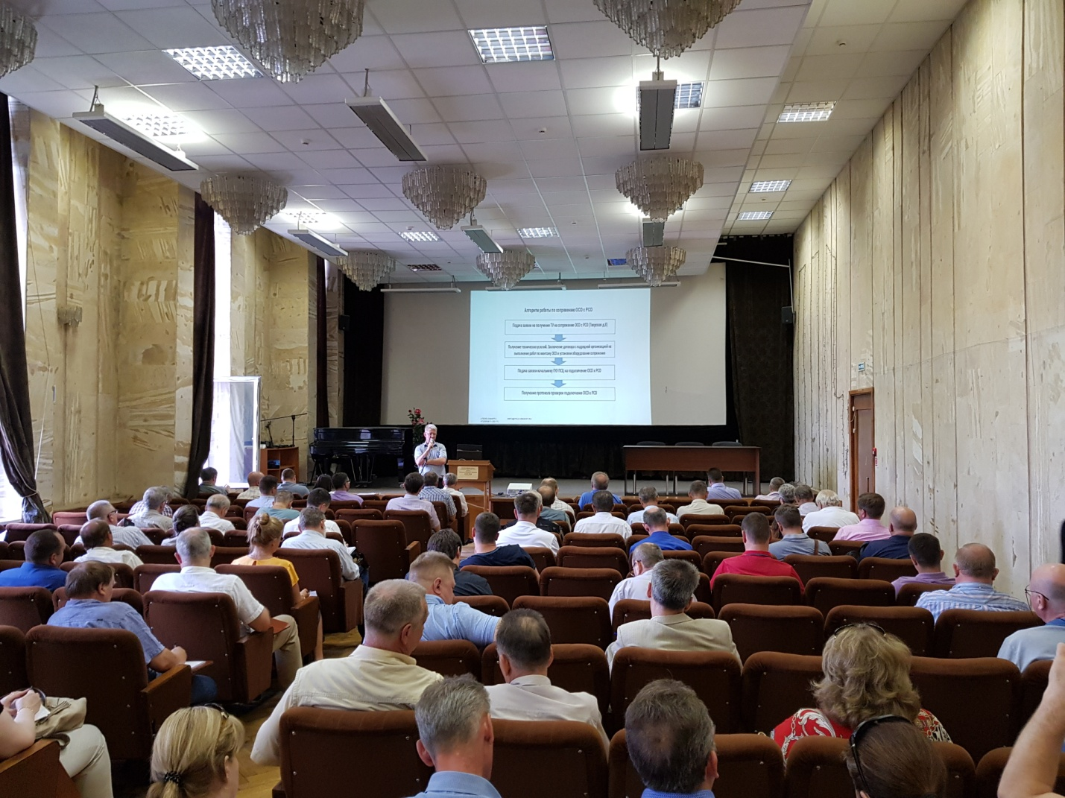

В конференц-зале института биохимической физики им. Н.М. Эмануэля РАН 18 июня 2019 года прошел семинар по вопросам гражданской обороны и защиты населения. В этом году это уже вторая встреча, организованная и проведенная Управлением по ЮЗАО Департамента ГОЧСиПБ. В работе семинара приняли участие более 120 специалистов. Это уполномоченные на решение задач в области ГОЧС организаций нашего округа. Собравшиеся обсудили вопросы касающиеся организации гражданской обороны и пожарной безопасности, а также организации планирования подготовки руководящего состава и специалистов ГО и ЧС.
Ведущий инженер Службы ГО и ЧС по ЮЗАО Департамента ГОЧСиПБ Юрий Синюков, выступил с докладом об организации оповещения населения о чрезвычайных ситуациях. В ходе выступления у присутствующих возникли вопросы, на которые по окончании выступления докладчик дал развёрнутые ответы. Ведь оповещение населения — важнейшая составляющая гражданской обороны.
О добровольческом движении общественных объединений пожарной охраны рассказал начальник Управления по ЮЗАО ГУ МЧС России по г.Москве полковник военной службы Дмитрий Крикуненко. Основные принципы создания и деятельности, взаимодействие органов государственной власти и органов местного самоуправления в обеспечении деятельности общественных объединений пожарной охраны — вот основные вопросы, на которые обратил внимание участников семинара выступающий.
По вопросам организации планирования подготовки руководящего состава и специалистов ГО и ЧС на 2020 год выступил заместитель начальника Службы ГО и ЧС по ЮЗАО Департамента ГОЧСиПБ Леонид Сандригайло. Он рассказал о состоянии работы по выполнению плана подготовки в 2019 году и задачах на 2020 год. Также обратил внимание на типичные ошибки, допускаемые в работе по планированию обучения.
В завершении семинара Леонид Сандригайло кратко подвел итог очередной встречи, указав на то, что такая форма общения как семинар, эффективно способствуют повышению уровня знаний участников. Также выразил слова благодарности директору института — доктору химических наук, профессору Курочкину Илье Николаевичу за предоставленный конференц-зал и презентационную аппаратуру.

